**今日动态**

**2024/6/13 星期四**

**mmexport1590938236088**

**mmexport159093823608801入园情况**

**入园情况：**今天来了31位小朋友，全都来啦！太棒了。

**于锦楠、王翊行、冯钰源、冯皓辰、张佳妮、张琳晞、李雨萱、臧宇朋、栾晞纯、邹羽晗、朱诗涵、万晞文、郑丽莎、张轩睿、李一阳、金芳伊、孙贝牙、张睿宸、郁明泽、袁明楷、赵天羽、杨景言、陆忻妍、黄钰洁、蔡晗熙、韩文雅、陈悦、朱明曦、高茗昀、王思宸、陈宇航**小朋友能主动和老师打招呼，放好自己的物品并做好自主签到。

**02集体活动——综合：夏天来了**

**主题资源分析：**

夏天到了，它的特征是非常明显的，气温升高，人们服装变少，植物变得更加茂盛，夏天特有的动物、虫子：青蛙、苍蝇、蚊子、蟋蟀、萤火虫等也出来了。活动前孩子们已经和家长一起外出寻找了夏天的足迹，并把自己知道的夏天画下来了，活动中就是在分享经验的过程中让孩子获取更多的经验，鼓励孩子用完整的语句描述自己发现的夏天。

**幼儿发展分析：**

中班的孩子有了一定的生活经验，他们在户外活动一会儿就会出汗，孩子的衣服也都穿上了短袖。夏天的虫子也越来越多：有的孩子晚上被蚊子咬了，吃饭时会看到苍蝇飞来。为了发展幼儿寻找、探索、解决问题的能力，开展本次活动。

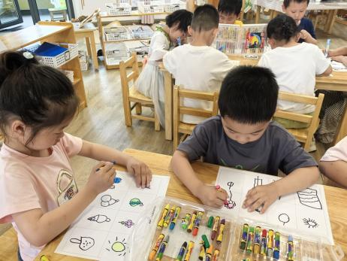 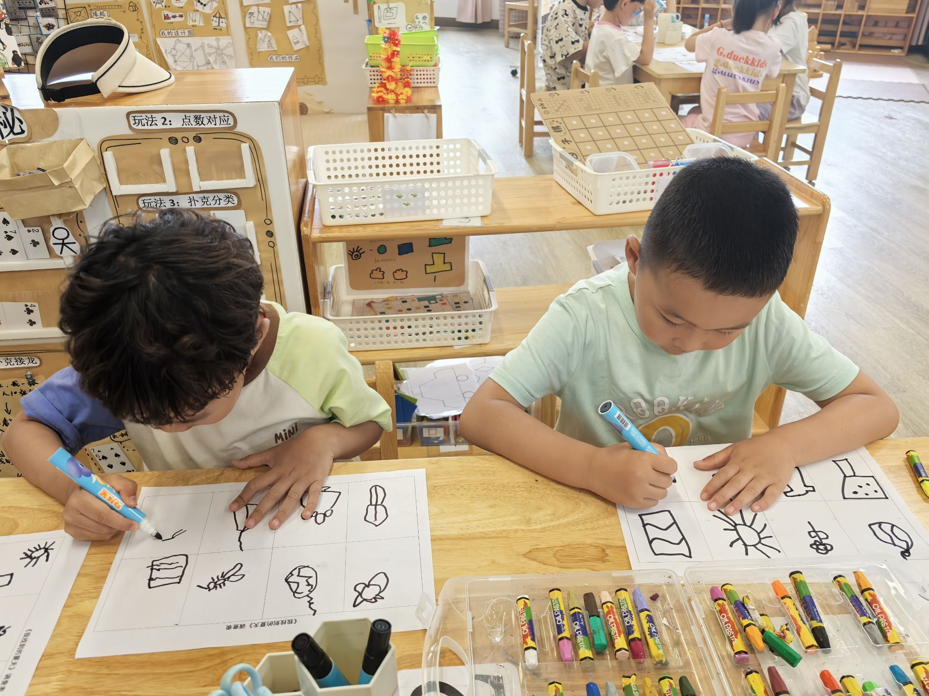

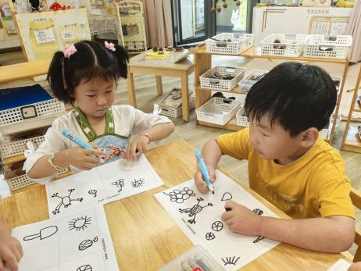 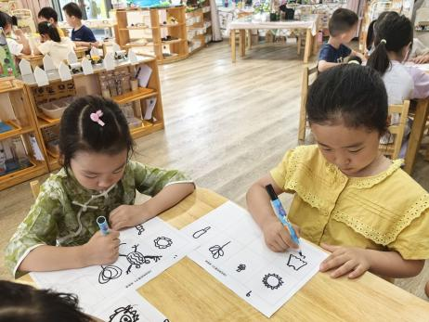

乐意结合已有经验和记录表参与讨论，体验夏天的主要特征，能用较清楚、完整的语句描述夏天到来时的变化：**于锦楠、王翊行、冯钰源、冯皓辰、张佳妮、张琳晞、李雨萱、栾晞纯、朱诗涵、万晞文、张轩睿、李一阳、金芳伊、孙贝牙、张睿宸、郁明泽、袁明楷、赵天羽、陆忻妍、黄钰洁、蔡晗熙、韩文雅、陈悦、朱明曦、王思宸、陈宇航** 。

、

**mmexport1590938236088mmexport1590938236088**

**03家园共育**

1.孩子如果有不舒服的时候建议在家休息好再来上学哦！